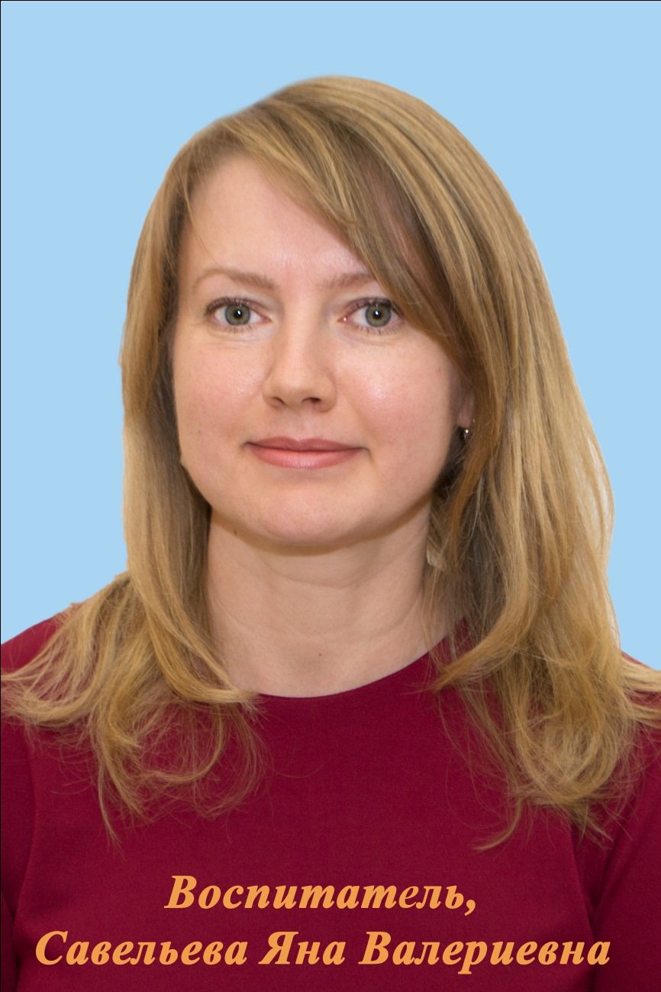

Образование: высшее педагогическое
педагогический стаж работы 2 года
Повышение квалификации по дополнительной профессиональной программе:
«Содержание и организация образовательной деятельности в дошкольных образовательных организациях и условиях реализации федерального государственного образовательного стандарта дошкольного образования»
Приоритетные направления развития: формирование основ базовой культуры личности, развитие физических, интеллектуальных, нравственных, эстетических и личностных качеств, формирование предпосылок учебной деятельности, сохранение и укрепление здоровья детей дошкольного возраста.

